**On Board**

**Circuit**

**Code**

1. ให้นักศึกษา ออกแบบวงจรและเขียนโปรแกรมเพื่ออ่านค่าระยะทางจากเซนเซอร์วัดระยะทางแบบ Ultrasonic รุ่น HC-SR04 และแสดงผลระยะทางในหน่วยซม.ออกทางหน้าจอ LCD

**Result**

**On Board**

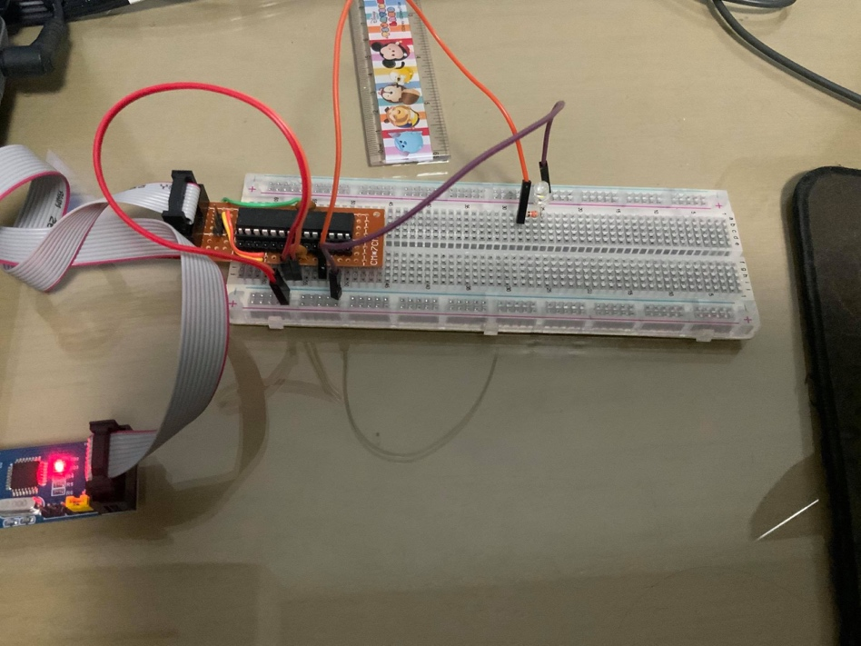

**Circuit**

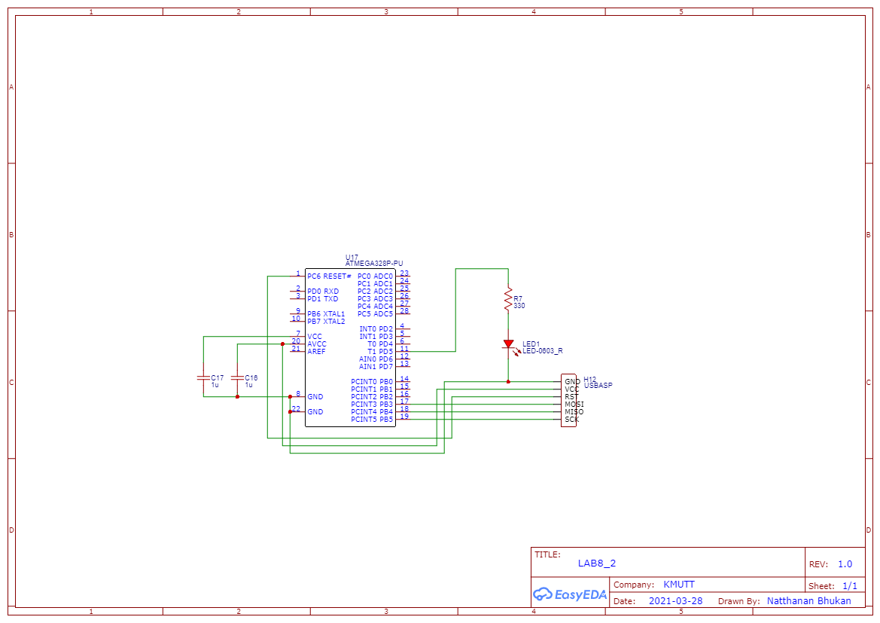

**Code**

1. ให้นักศึกษา ออกแบบวงจรและเขียนโปรแกรมเพื่อ ปรับความสว่างของหลอดไฟ LED ให้ค่อย ๆ สว่างขึ้นและลงวงช้าไปเรื่อย ๆ

**Result**

